|  |
| --- |
| **Información Referencial** |

|  |  |  |  |
| --- | --- | --- | --- |
| **Proyecto** | Biblioteca IFTS11 | **Sistemas Origen** |  |
| **Frente** | BIBLIOTECA | **Área:** | BEDELIA |
| **Tipo** | EVOLUTIVO | **N° Ticket** |  |
| **Fecha Envío** | 20/11/2020 | **Fecha Aprobación** |  |
| **Código** | 02 | **Usuario Solicitante** |  |
| **Nombre** | Pantalla Libros (Préstamo) | | |
| **Fecha** | **Observaciones** | | **Autor** |
| 20/11/2020 | Versión inicial 1 – Creación documento | | Cano, Chamorro, Gómez, Sánchez Rey. |
|  |  | |  |
|  |  | |  |

|  |
| --- |
| **Información General** |

**Objetivo del Requerimiento**

El objetivo de este requerimiento será poder acceder como bedel o administrativo para poder ver la disponibilidad de libros, otorgar préstamos, reservar o eliminar un libro. Este requerimiento es una continuidad del documento n°1 llamado “Diseño 1 Usuarios”

**Alcance del Reporte/Indicador**

* Ver disponibilidad de libros, hacer reservas, otorgar préstamos y eliminar libros. Tanto la reserva como el otorgamiento de libros estará condicionado al estado del usuario solicitante.
* Se podrá descargar PDF con el índice del libro.

**Fuera de Alcance**

* El sistema no contará con imágenes de los libros.

**Descripción Funcional de la Solución**

**Pantalla 1****:” Menú de libros – Ver Disponibilidad”**

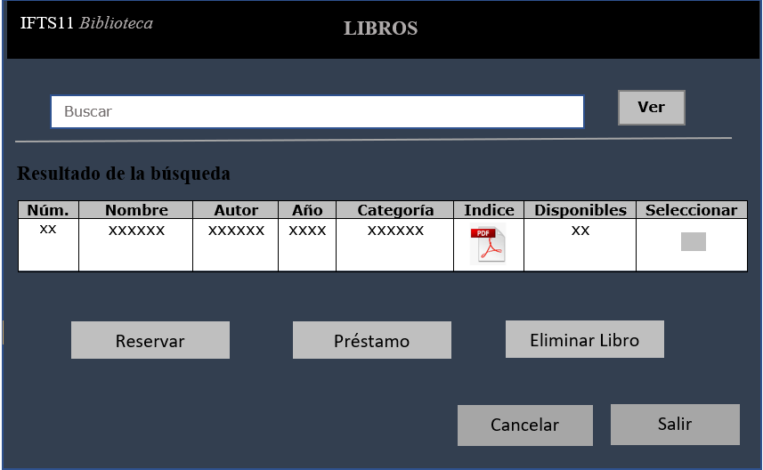

Detalle de campos:

|  |  |  |  |  |
| --- | --- | --- | --- | --- |
| Denominación en Pantalla | Descripción | ¿Obligatorio? | Tipo de Datos | Validaciones |
| Biblioteca IFTS 11 | Título de pantalla. | SI | Cadena de caracteres | - |
| Libros | Sub Título | Si | Cadena de caracteres | - |
| Barra Buscar | Barra de búsqueda | SI | Alfanuméricos | - |
| Ver | Botón para ver búsqueda | SI | Imagen |  |
| Barra divisoria | Barra que divide la pantalla | SI | Imagen | - |
| Resultado de la búsqueda | Título de la búsqueda | SI | Cadena de Caracteres | - |
| Número | Número del libro | SI | Dato numérico | Mínimo de 1 digito y máximo 3 dígitos |
| Nombre | Nombre del libro | SI | Cadena de caracteres | Mínimo 3 caracteres y máximo 20 caracteres |
| Autor | Nombre del autor del libro | SI | Cadena de caracteres | Mínimo de 3 caracteres y máximo de 25 caracteres |
| Año | Año de la publicación del libro | SI | Dato numérico | Debe contar con 4 dígitos |
| Categoría | Temática a la que corresponde | SI | Alfanuméricos | - |
| Indice | Imagen PDF | SI | Imagen | - |
| Disponibles | Muestra la cantidad de libros disponibles | SI | Numérico | Mínimo 1 dígito |
| Seleccionar | Imagen para tildar | SI | Imagen | - |
| Reservar | Botón para reservas | SI | Imagen | - |
| Préstamo | Botón para préstamos | SI | Imagen | - |
| Eliminar Libro | Botón para Eliminar libros | SI | Imagen | - |
| Cancelar | Botón para cancelar | SI | Imagen | - |
| Salir | Botón para salir | SI | Imagen | - |

La presente pantalla viene de precedida de la pantalla de **“menú principal”** en la que se encuentran los botones de **usuarios**, **libros**, **dispositivos** y **reportes**. Al acceder a la opción **“libros”** se presentará un nuevo menú que tendrá los siguientes botones:

* ***Ver disponibilidad.***
* ***Devoluciones***
* ***Agregar Nuevo Libro***

Al ingresar la primera opción, se presentará la pantalla que aquí mostramos. En la barra de búsqueda se podrá buscar el libro por título, autor o letra. Dependiendo de la búsqueda realizada se mostrará a continuación los datos del libro, en caso de hacer una búsqueda exacta o de los libros en caso de no ser específicos.

Si la búsqueda es errónea en pantalla se indicará con un cartel *“No se han encontrado coincidencias en la búsqueda”.* Los datos que contiene cada libro se verán en una tabla de 7 columnas y n filas (ya que depende la cantidad de libros a buscar) con los siguientes títulos, en el cual cada columna por debajo de la misma se observe la información:

* **“Núm.”**: Corresponde al número de identificación (primera columna)
* **“Nombre”:** Dicho título hacer referencia al nombre del libro (segunda columna)
* **“Autor”**: Escritor.
* **“Año”:** Elaboración del libro.
* **“Categoría”:** Referencia a la temática que el personal que ingreso el mismo lo haya catalogado ej. “Estructura de datos en JAVA “de Joyanes ira a la categoría de Estructura (solamente fue a modo de ejemplo la categorización quedara a cargo del usuario en el momento de ingresar los libros)
* “**Índice”:** Contenido en un archivo PDF para descargar
* **“Disponibles”:** Cantidad de libros disponibles para reservar o dar en préstamos al momento de la consulta
* **“Seleccionar”:** Un espacio para tildar, y así hacer la selección. En caso de ser seleccionado, luego veremos tres botones de acción: **Reservar**, **Préstamos** y **Eliminar Libro**.

Si elegimos **Reservar** nos llevará a una nueva pantalla en donde se podrá hacer la reserva del libro seleccionado. El botón **Préstamo**, llevará a una nueva pantalla que explicaremos a continuación para poder otorgar el libro en préstamo, y el último botón **Eliminar Libros** llevará a una nueva página para indicar el motivo de la baja de este y así quitarlo del sistema.

En caso de no realizar ninguna de estas acciones, se puede volver a la pantalla anterior con el botón cancelar o salir y volver al menú de inicio.

**Pantalla 2:” Menú de libros – Ver Disponibilidad - Préstamo”**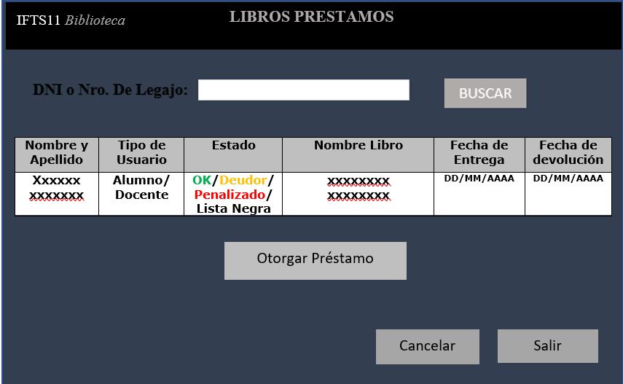

Detalle de campos:

|  |  |  |  |  |
| --- | --- | --- | --- | --- |
| Denominación en Pantalla | Descripción | ¿Obligatorio? | Tipo de Datos | Validaciones |
| Biblioteca IFTS 11 | Encabezado Izquierdo | SI | Cadena de caracteres | - |
| Libros Préstamos | Título Encabezado | Si | Cadena de caracteres | - |
| DNI o Nro. De Legajo | Título de búsqueda | SI | Cadena de caracteres | - |
| Barra | Barra de búsqueda | SI | Numéricos | Mínimo 1 dígito |
| Buscar | Botón para búsqueda | SI | Imagen |  |
| Nombre y Apellido | Nombre y Apellido del usuario | SI | Alfabético | Mínimo 3 caracteres. Un carácter de espacio entre nombre y apellido |
| Tipo de usuario | Alumno o Docente | SI | Cadena de Caracteres |  |
| Estado | Estado del usuario: Ok, Deudor, Penalizado o Lista Negra | SI | Cadena de Caracteres |  |
| Nombre | Nombre del libro | SI | Cadena de caracteres | Mínimo 3 caracteres y máximo 20 caracteres |
| Fecha de entrega | Fecha | SI | Numérico | Dos dígitos para día, dos dígitos para el mes y cuatro dígitos para el año |
| Otorgar préstamo | Botón para otorgar el préstamo | SI | Imagen | - |
| Cancelar | Botón para cancelar la acción y volver a la pantalla anterior | SI | Imagen | - |
| Salir | Botón para salir y regresar al menú principal | SI | Imagen | - |

En la presente pantalla ingresando el **DNI** o **Nro. De legajo del usuario**, el sistema traerá una lista de 6 columnas y una fila con la siguiente información:

* **“Nombre y Apellido”:** Perteneciente a la persona que quiere retirar el libro
* **“Tipo de usuario”**: Si es alumno o es docente
* **“Estado”**: Ok, siempre que esté en este estado podrá acceder al préstamo del libro (Para estar en estado OK, debe cumplir con los siguientes requisitos, Alumno regular, dicho usuario no debe ser de primer año y debe estar cursando el primer cuatrimestre, no debe pertenecer a ninguno de los 3 estados siguientes. Dicha información estará guardada en la base de datos de cada alumno dentro del sistema, en el cual se actualiza todos los días). **Deudor**: Tiene libros sin devolver, en fecha no estipulada. **Penalizado:** luego de la devolución registró una sanción por demora (sanción a cargo del administrador).  **LISTA NEGRA**: Luego de 30 días no devolvió el libro, entrega libro roto sin hacerse cargo y sin justificación, otros casos a consideración del administrador.
* **“Nombre” del libro:** En dicha sección corresponde a escribir el nombre del libro. Si el libro esta disponible o tiene el stock necesario continuara con la carga. Si el libro a ingresar no esta en el sistema o no hay stock disponible no dejara continuar la carga y aparecerá en pantalla un mensaje diciendo que por el momento libro no esta disponible en la biblioteca.
* **“Fecha de entrega”:** Si el libro se encuentra disponible se continua con la fecha actual en que se entrega el libro (Este campo se completa automáticamente si el libro está disponible)
* **“Fecha de devolución”:** Este campo se basa en cuando el usuario deberá entregar el libro. El usuario a cargar dicha información debe seleccionar en dos dígitos para día, dos dígitos para el mes y cuatro dígitos para el año

Esto se hará si el sistema detectara que el estado del usuario a pedir el libro está OK, se habilitará el botón **“Otorgar préstamo”**, al pulsarlo mostrará un cartel indicando que el préstamo fue generado exitosamente, se enviará vía mail una notificación con los datos del préstamo y fechas correspondientes y retornará a la pantalla 1: “Menú de libros – Ver Disponibilidad”, sino solo se podrá realizar solicitando una excepción al administrador desde el menú de inicio, eligiendo la opción Usuarios y excepciones. Allí se cargará el detalle y se enviará la solicitud. Si se quiere volver a la pantalla anterior sin realizar ninguna acción pude presionar el botón **“Cancelar”** o **“Salir”** para volver al menú principal del sistema.